Colegio Emilia Riquelme
Tecnología e informática
Grado: 8

Gracias por su apoyo.
Un saludo enorme y Dios los guarde.

Nuestras clases en el horario normal los martes de 08:00 a 9:00 am.
(Los correos por si se presentan inquietudes).
Correo: protecnologia11@gmail.com, pbustamante@campus.com.co

Fecha 28 de abril 2020

Pensamiento de M.E.R : “El amor de Jesús quita el miedo”.

Tema: ¿QUE ES UN BLOG?

Definición:

U
n blog es un sitio web con formato de bitácora o diario personal. Los contenidos suelen actualizarse de manera frecuente y exhibirse en orden cronológico (de más a menos reciente). Los lectores, por su parte, suelen tener la posibilidad de realizar comentarios sobre lo publicado.

Actividad.
Consultar información sobre el blog y luego elaborar con esa información una noticia sobre el blog.

Tiene para desarrollar la actividad en las 2 clases de tecnología y se debe entregar el día jueves 30 de abril.

Ejemplo:
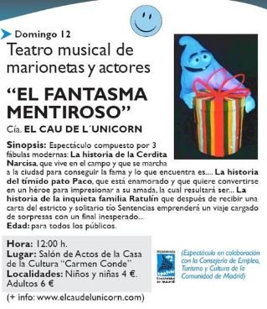

NOTA: Si presentan alguna duda me escriben al chat
del correo protecnologia11@gmail.com el en el horario de la clase de 8:00 a 9:00 am.

Fecha 30 de abril 2020.

Tema: continuación sobre el blog.

Recuerde entregar la actividad el día de hoy.

